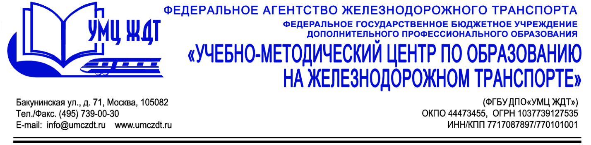
Аннотация
дополнительная профессиональная программа (повышение квалификации)
Актуализация основных профессиональных образовательных программ среднего профессионального образования с учетом требований национальной системы квалификаций

Адресация программы: педагогические и методические работники образовательных организаций среднего профессионального образования.
Количество часов: 72 часа
Формат обучения: очно-заочная форма обучения с применением информационных образовательных технологий

Модуль 1. Нормативно-правовое обеспечение деятельности образовательных организация среднего профессионального образования.
- Приоритетные направления государственной политики в сфере СПО. Изменения в нормативно-правовом обеспечении образовательной организации СПО.
- Применение профессионального стандарта педагога профессионального образования, профессионального обучения и дополнительного профессионального образования.
- Методические рекомендации по разработке основных и дополнительных образовательных программ с учетом профессиональных стандартов.
- Инклюзивное образование. Нормативно-правовое сопровождение инклюзивного образования. Особенности организации образовательной деятельности.

Модуль 2. Ключевые направления развития среднего профессионального образования и их отражение в нормативных и методических документах.
- 50 наиболее востребованных и перспективных профессий и специальностей системы СПО.
- Профессиональные стандарты как основание для разработки ФГОС СПО и профессиональных образовательных программ.
- Применение алгоритма использования профессиональных стандартов в ходе разработки профессиональных образовательных программ. Сопоставление положений профессионального стандарта с требованиями к результатам освоения образовательной программы.

Модуль 3. Учебно-методическое обеспечение профессионального модуля.
- Понятие и структура учебно-методического комплекса профессионального модуля.
- Учебно-методическое обеспечение самостоятельной работы студентов.
- Практикум. Разработка учебно-методических пособий.

Итоговая аттестация – экспертиза проектов образовательных программ по специальностям.
По окончании курсов выдается удостоверение о повышении квалификации установленного образца.

